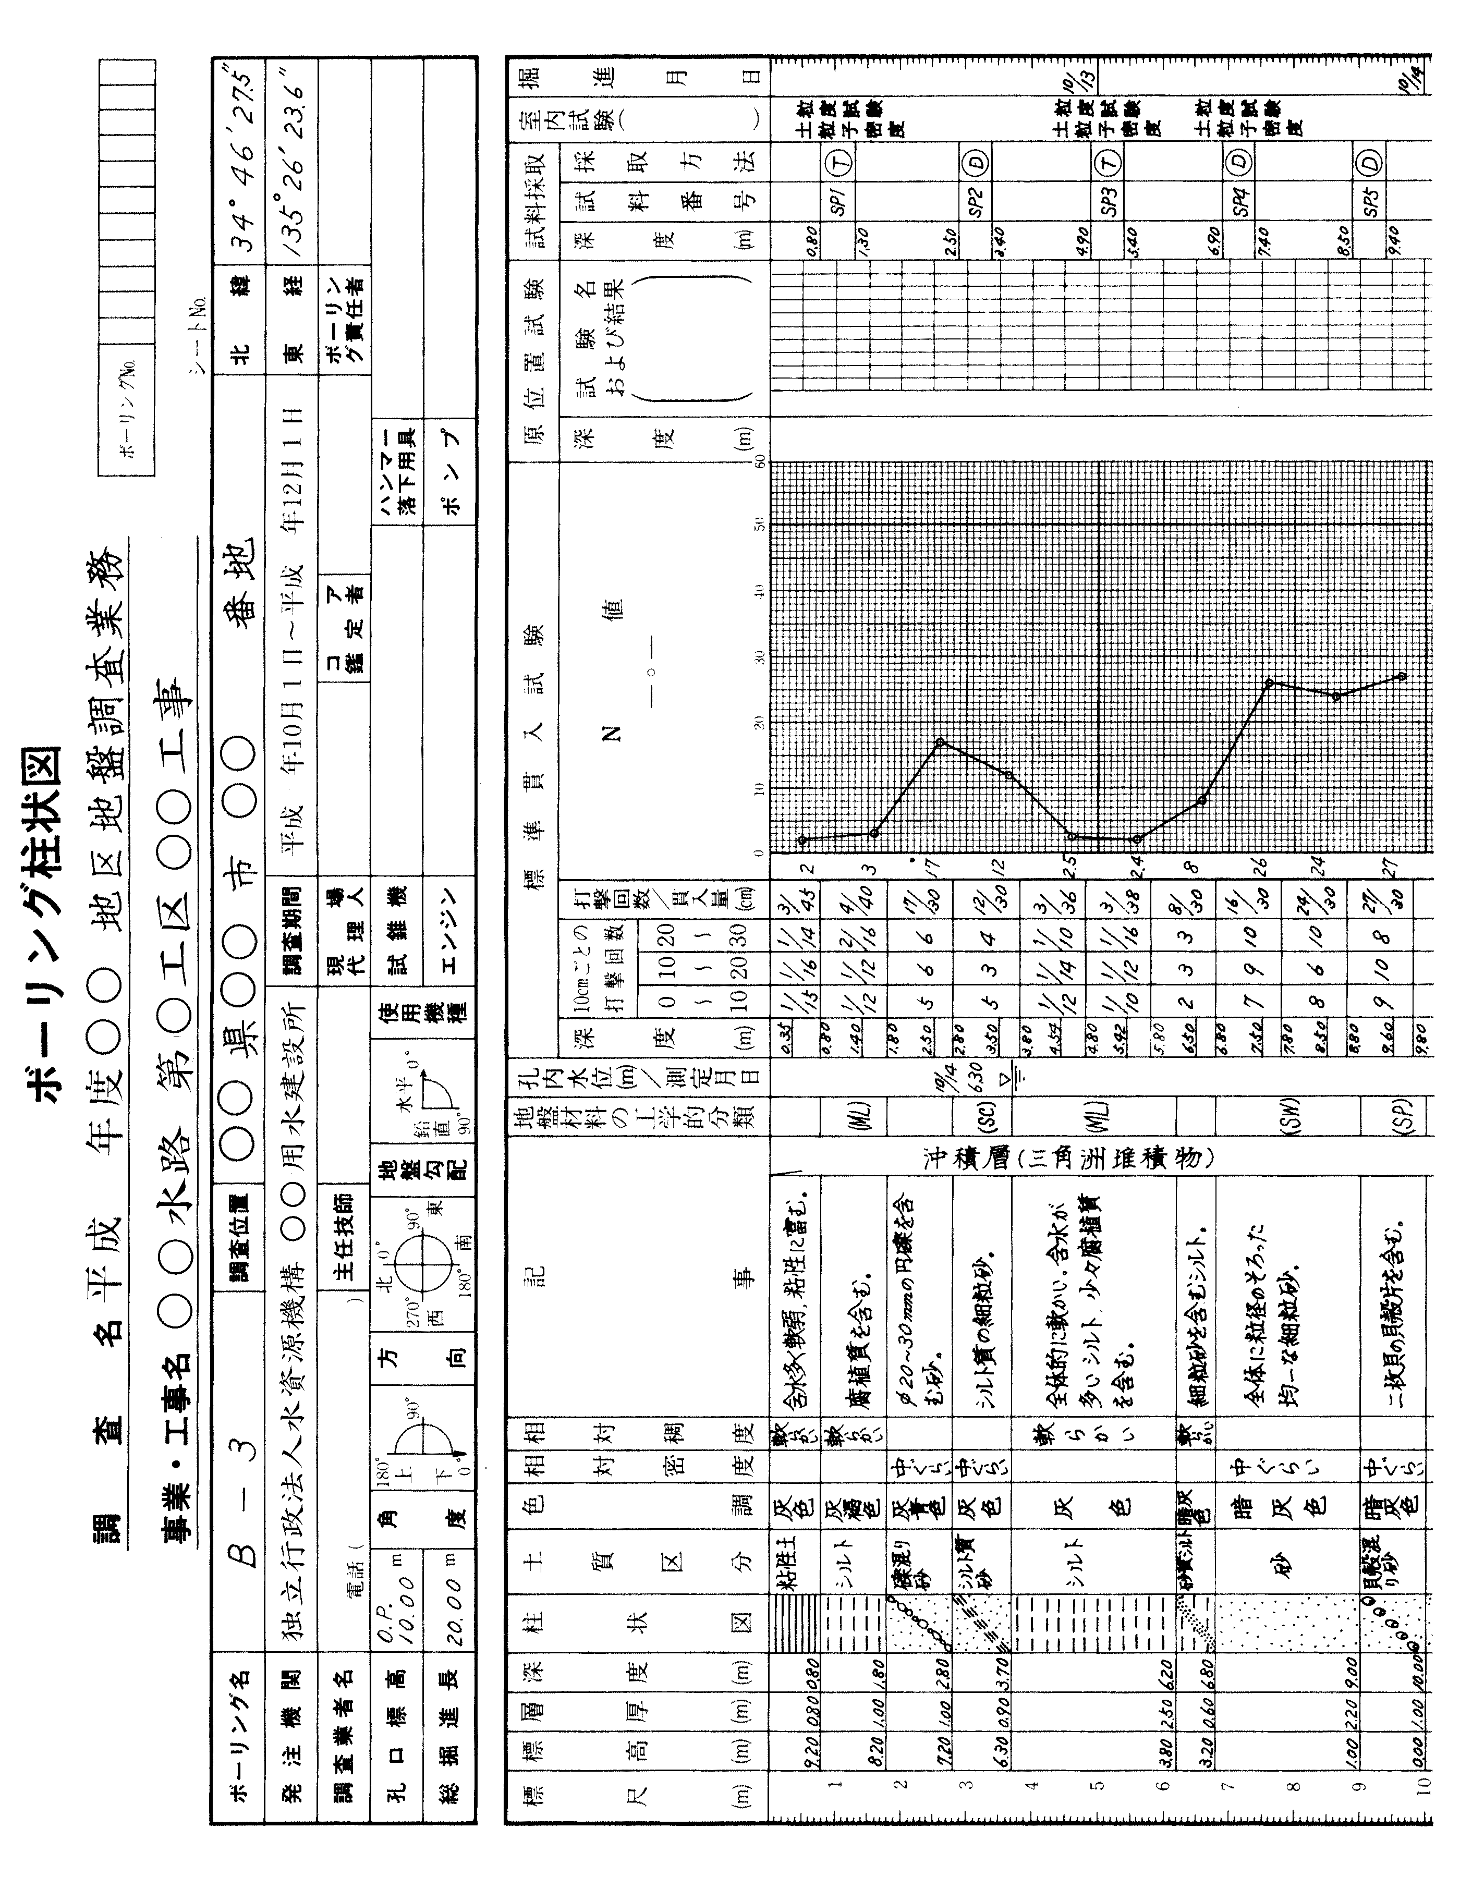
測調様式－８

土質用ボーリング柱状図例

